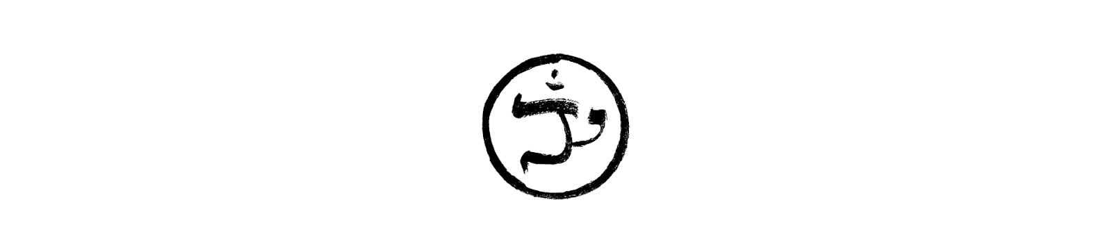
יונתן ביטון
תן
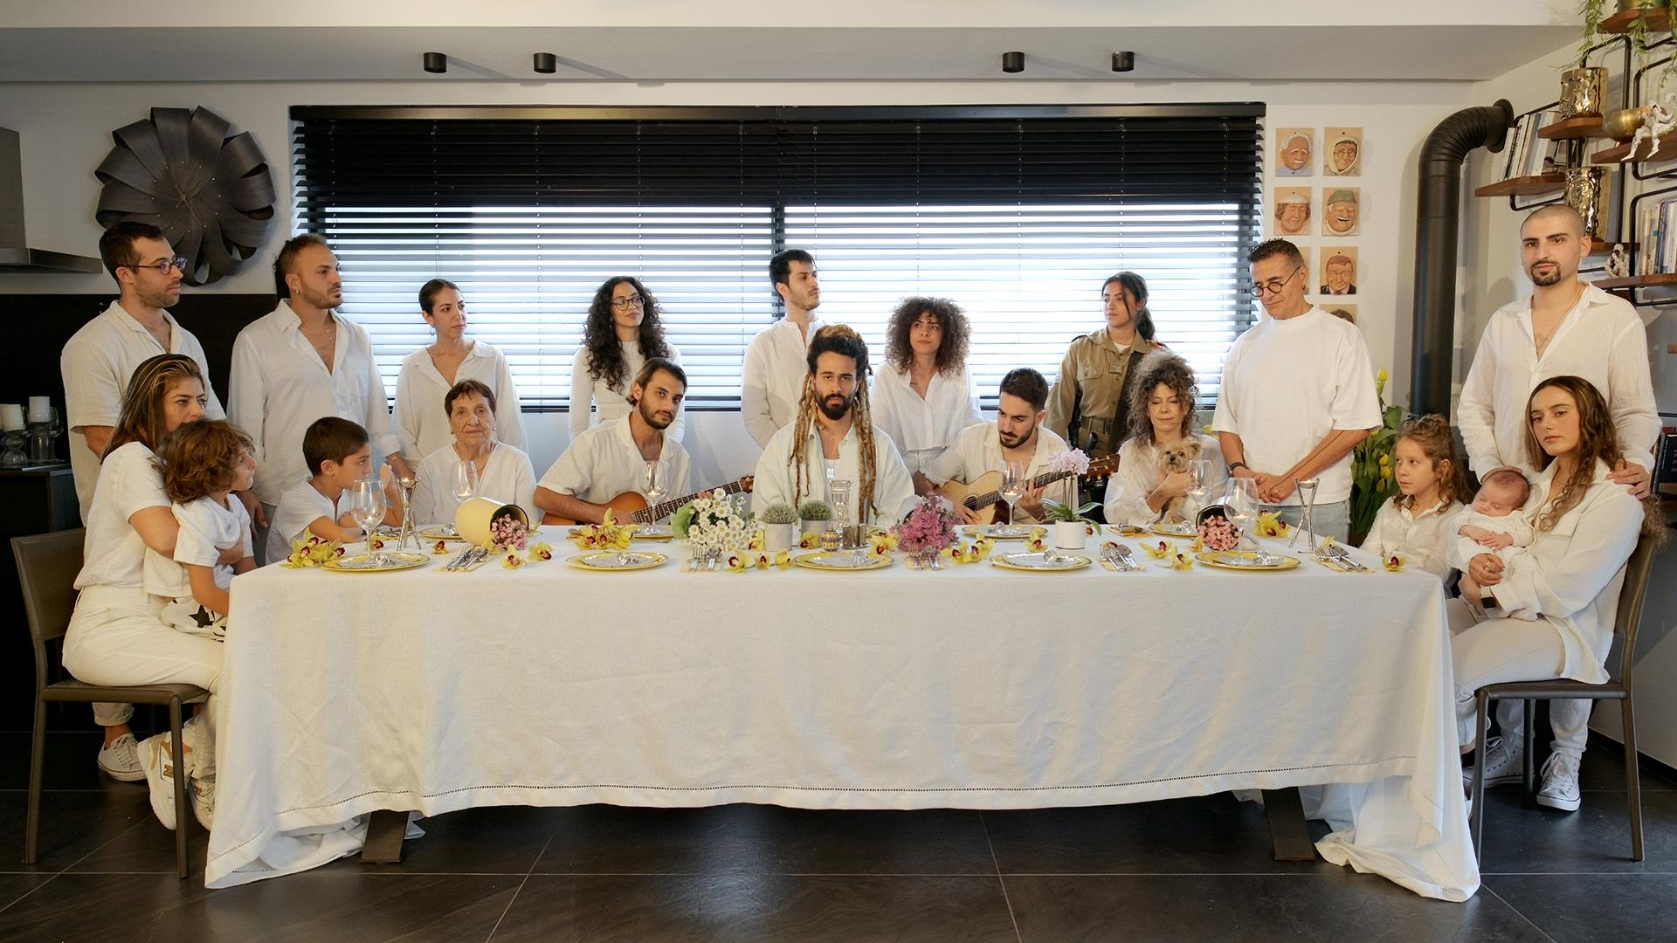

״תן״ - שיר קצת אחר על המצב - שיר תקווה שנותן כח.
הקלטנו, צילמנו לו קליפ עם משפחה וחברים ״מסביב לשולחן״ כסמל לאחדות העם ובתפילה שכולם יחזרו הביתה במהרה.
יונתן ביטון ✡ תן - מסביב לשולחן

״תן לחיילים לחזור הביתה
לכל החטופים לחזור מעזה
תן לנשמות מנובה לרקוד שם למעלה״

מאז המלחמה לא הצלחתי ליצור כלל.
להתחבר לרגשות הלא נתפסים האלו היה קשה לי מדי.
לפני כמה ימים התעוררתי באמצע הלילה עם פזמון בראש, ולא הצלחתי לחזור לישון עד שלא סיימתי לכתוב את השיר.

—----------------------------------------------------------------------------
יונתן הוא זמר-יוצר ומפיק בסצנת ההיפהופ והפופ.
לאחר שבשנים האחרונות יונתן הפיק וניגן עם מיטב אמני ישראל (התקווה 6, עידן רייכל, שלמה ארצי, דוד ד׳אור, שקל ועוד…) הוציא באוגוסט הקודם את אלבום הבכורה שלו - ״דהרמה״ .
יחד עם שחרור האלבום אסף יונתן 15 מחבריו, מקהלה ונגנים לצילום של סשן חי משירי האלבום >> דהרמה - סשן חי
האווירה המטורפת שנוצרה שם ותגובות הקהל לוידאו הובילו לרצון לעלות על הבמה בדיוק בצורה הזו - ״מסביב לשולחן״ (הצצה לקליפים מהמופע).
לאור הצלחת הופעות ההשקה בעיר, המופע יצא לסיבוב ברחבי הארץ משדרות ועד הגולן ואירח בשולחן את עמרי גליקמן (התקווה 6), צליל דנין, צוקוש ועוד..
המופע ״מסביב לשולחן״ הוא חגיגה ישראלית שמשלבת את המקורות של יונתן -
מוסיקה ישרלית, קלאסית מזרחית והיפהופ.

